V НАЦИОНАЛЬНЫЙ ЧЕМПИОНАТ РОССИИ ПО ТИПУ, ЭКСТЕРЬЕРУ И РАБОЧИМ КАЧЕСТВАМ ЛОШАДЕЙ КЛАССА ПОНИ И МИНИАТЮРНЫХ ЛОШАДЕЙ.
Приложение 1.
УСЛОВИЯ ПРОВЕДЕНИЯ ИСПЫТАНИЙ РАБОЧИХ КАЧЕСТВ ЛОШАДЕЙ КЛАССА ПОНИ ПОД СЕДЛОМ, ПРЫЖКАХ НА СВОБОДЕ И В УПРЯЖИ.
I. ОБЩИЕ УСЛОВИЯ
Испытания проводятся в соответствии с
-Кодексом поведения по отношению к лошади в целях ее благополучия FEI.
-Ветеринарным регламентом ФКСР, действ. с 01.01.2012 г.;
- Правилами соревнований FEI по выездке, 25 изд., действ. на 01.01.2017 г.;
- Регламент ФКСР для всадников на пони от 2017 года;
- Настоящим положением;
Испытания проводятся в крытом манеже, евро-грунт. Испытания под седлом - площадка 20х40 м.
Испытания прыжковых качеств – в сборном шпрингартене.
Испытания в экипажах в упряжи - в манеже 20х40.

II. ФОРМА ОДЕЖДЫ И АМУНИЦИЯ
Испытания под седлом:
Форма одежды: обязательными являются светлые бриджи, белая рубашка с галстуком, редингот или жилетка, перчатки, сапоги или краги с ботинками для верховой езды, защитный шлем, закрепленный ремнями в трех точках, рекомендуется защитный жилет. Разрешается выступление с хлыстом длиной не более 100 см или/и шпорами из гладко обработанного металла не более 3,5 см. Колесики запрещены.
Разрешается использование только одинарной уздечки с капсюлем. Запрещены мартингалы, дополнительные поводья и т.п. Разрешено подперсье. У пони до 130 см в холке возможно использовать подхвостник. Пони стартуют без бинтов или ногавок.
При оценке прыжковых качеств ноги лошади бинтуют или надевают ногавки по необходимости.

III. ЗАЯВКИ
Предварительные заявки на участие подаются до 31.07.2017 по e-mail: championship-russia@mail.ru обязательно с пометкой ЗАЯВКА НА ПОНИ ИСПЫТАНИЯ. Окончательные заявки - на мандатной комиссии.
В ЗАЯВКЕ НЕОБХОДИМО УКАЗАТЬ – ВИД ИСПЫТАНИЙ, КЛИЧКА ПОНИ, ПОРОДА, ГОД РОЖДЕНИЯ, ВЫСОТА В ХОЛКЕ, ФАМИЛИЯ ИМЯ ВСАДНИКА, СПОРТИВНЫЙ РАЗРЯД, ГОД РОЖДЕНИЯ. ПРИЛОЖИТЬ КОПИЮ ПЛЕМЕННЫХ ДОКУМЕНТОВ.
На мандатную комиссию должны быть предоставлены следующие документы:
- заявка по форме; список пони участника (-ов);
- паспорт пони, выданный ВНИИ коневодства, для импортированных лошадей так же паспорт или сертификат страны экспортера;
- действующий медицинский допуск спортивного диспансера или разовая медицинская справка на участие в соревнованиях;
- для спортсменов, которым на день проведения соревнования не исполнилось 18 лет, требуется нотариально заверенные доверенность (заявление) тренеру от родителей или законного опекуна на право действовать от их имени и разрешение на участие в соревнованиях по конному спорту;
- действующий страховой полис от несчастного случая;
- квитанция или иной документ, подтверждающий оплату стартовых взносов;
Ветеринарному врачу испытаний при въезде на территорию проведения испытаний предоставляется ветеринарное свидетельство (сертификат).

IV. ПРАВИЛА УЧАСТИЯ И ПРОВЕДЕНИЯ ИСПЫТАНИЙ ПО РАБОЧИМ КАЧЕСТВАМ.
1. Чемпионат проводят на ровной, специально оборудованной площадке (в крытом манеже).
Лошадей представляют согласно ранжиру (стартовому протоколу). Каждый участник получает номер, который при выступлении должен быть закреплен на уздечке или вальтрапе, или экипаже.
2. К испытаниям под седлом, прыжкам на свободе и в экипажах допускаются пони 3 лет и старше, с высотой в холке до 150 см. К испытаниям по рабочим качествам под седлом, прыжкам на свободе и в экипажах допускаются жеребцы и кобылы. В классе драйвинг «Бочки» в экипажах допускаются жеребцы, кобылы и мерины.

3. Пони 3-5 лет под седлом могут представлять всадники 16 лет и старше, не ниже 2 юношеского разряда, весом не более 50 кг. Пони 5 лет до 130 см в холке могут представлять всадники 12 лет и старше не ниже 2 юношеского разряда. Пони 6 лет и старше могут представлять всадники 12 лет и старше, не ниже 2 юношеского разряда. Главная судейская вправе отказать в участии в испытаниях под седлом в случае явного несоответствия роста всадника и размера пони.

4. В классе испытаний по рабочим качествам под седлом всадники на пони 3-4 лет принимают участие в программе «Езда в группе». Участники выезжают в манеж сменой по 2-3 головы, соблюдая дистанцию в 3-4 корпуса, и по команде судьи выполняют упражнения – смены аллюра, вольты, перемены направления.
5. В классе испытаний по рабочим качествам под седлом всадники на пони 5 лет и старше принимают участие в программе «Езда для лошадей 4 лет по выездке» (в приложении). Участники стартуют по одному согласно стартовому протоколу. Судьи коллегиально по 10-балльной шкале оценивают параметры «шаг», «рысь», «галоп», «повиновение» и «общее впечатление». Итоговую сумму переводят в процент от максимально возможных 100%. В случае равенства победителем становится пони с более высокой оценкой за «шаг».
СХЕМА МАНЕЖА 20х40м

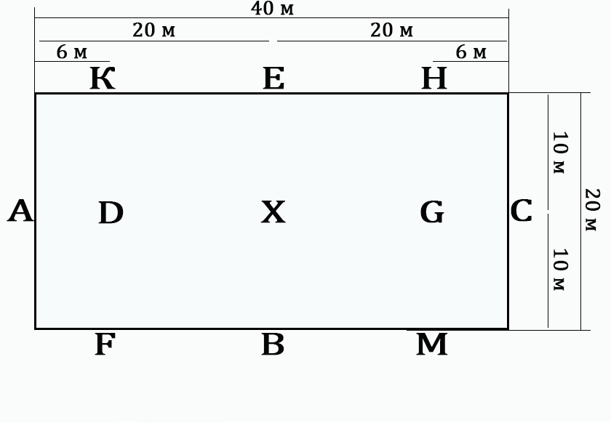
СХЕМА ЕЗДЫ ДЛЯ ИСПЫТАНИЙ ДВИГАТЕЛЬНЫХ КАЧЕСТВ ПОД СЕДЛОМ
ПОНИ 5 ЛЕТ И СТАРШЕ. Манеж 20Х40
Езда выполняется на уздечке сидя в седле на рабочих аллюрах. Затылок лошади должен быть слегка округлен и приподнят.

Упражнение |  |  | Замечания
1 | А  Х  С | Въезд на рабочей рыси.  Остановка, приветствие. Продолжение рабочей рысью.  Поворот направо
2 | СВ  В | Рабочая рысь  Круг направо 20 м
3 | ВК  КАFВ | Перемена направления на рабочей рыси  Рабочая рысь
4 | В | Круг налево 20 м
5 | ВН  НС | Перемена направления на рабочей рыси  Рабочая рысь
6 | С  СМ | Переход в шаг  Свободный шаг
7 | МХК | Перемена направления на свободном шагу с отданным поводом
8 | КА | Свободный шаг
9 | А  Между  А и F | Рабочая рысь  Подъем в рабочий галоп
10 | В | Круг налево 20 м.
11 | ВМСН | Рабочий галоп
12 | НХF  Перед F | Перемена направления на рабочем галопе  Переход в рысь
13 | А  АКЕ | Подъем в галоп  Рабочий галоп
14 | Е | Круг направо 20 м.
15 | ЕНСМ | Рабочий галоп
16 | М  МВ  В | Переход в рысь  Рабочая рысь  Поворот направо
17 | Х  G | Поворот направо  По центральной линии  Остановка, неподвижность, приветствие
Оценки
Рысь (ритм, равномерность, податливость, захват пространства, эластичность, импульс, гибкость, поясницы, готовность к сбору)
Шаг (ритм, равномерность, расслабление, активность, захват пространства)

Галоп (ритм, податливость, эластичность, естественное равновесие, импульс, готовность к сбору, захват пространства, тенденция движения «в горку»)
Повиновение (внимание и доверие, гармония, легкость и непринужденность движений, принятие повода и легкость переда)
Общее впечатление (потенциал как выездковой пони, уровень подготовленности)

Ошибки в исполнении схемы: 1-я – 1% из результата, 2-.я 2% из результата, 3-я – исключение

6. Класс испытания прыжковых качеств на свободе проходят в сборном шпрингартене. Зачетное препятствие – разновысотные брусья. Задняя жердь установлена на 10 см выше передней. По согласованию с экспертной комиссией перед зачетным препятствием на расстоянии одного темпа галопа может быть установлена подсказка в виде лежащей на земле жерди. Пони дается два тренировочных прыжка на высоте от 30-50 см в зависимости от высоты в холке. После преодоления зачетного препятствия без ошибок высоту увеличивают на 10 см. При ошибке (повал любой из верхних жердей, закидка) попытку повторяют. После двух ошибок на данной высоте испытания прекращают Шкала высоты зачетных препятствий указана в таблице 1. Судьи коллегиально по 10-балльной шкале оценивают «стиль» прыжка и «потенциал» (силу (высоту) прыжка, темперамент, ошибки на препятствиях и их исправление и пр.). Итоговая оценка – среднее из двух показателей. В случае равенства победителем становится пони с более высокой оценкой за «стиль».
Таблица 1. Испытания по прыжковым качествам в шпрингартене. Шкала высоты зачетных препятствий.
Уэльские пони секция А (115-122), верховые пони до 130 см.
3 лет | 50 | 60 | 70
4 лет и старше | 50 | 60 | 70 | 80
Уэльские пони секция В (122-137)
3 лет | 60 | 70 | 80
4 лет и старше | 60 | 70 | 80 | 90
Спортивные верховые пони от 131-150 см
3 лет | 70 | 80 | 90
4 лет и старше | 70 | 80 | 90 | 100
Верховые пони до 115 см (шетлендские, немецкие верховые)
3 лет | 40 | 50 | 60
4 лет и старше | 40 | 50 | 60 | 70

Проводят испытания 3 человека: один выпускает пони, второй ловит после прыжка, дает подкормку в паузах, третий – контролирует ее движение на подходе к препятствию, обеспечивает прыжки через основное контрольное препятствие. В качестве основных средств посыла должны быть: команда голосом, угрожающий взмах или щелчок шамбарьером и только в исключительных случаях – туширование. Ни в коем случае нельзя ударами бича сопровождать активное движение лошади по шпрингартену и тем более прыжок.
Если пони сильно беспокоится, мечется, делает не техничные прыжки с явными признаками дискоординации, судейская коллегия может снять ее с испытаний за неподготовленность.
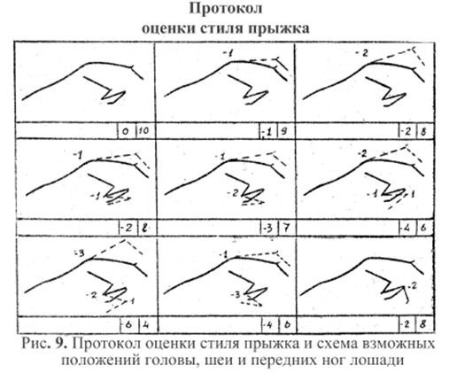
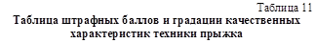
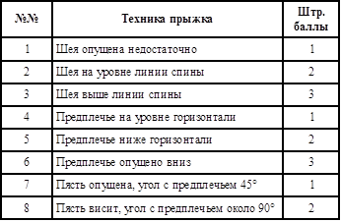

7. В классе испытаний по рабочим качествам пони в одноконных экипажах (двухколесный экипаж или четырехколесный экипаж) драйверы принимают участие в программе «Езда в группе». Всадники выезжают в смене до 6 голов и по указанию судей выполняют элементы на шагу и рыси, также оценивается элемент «остановка». При необходимости первые три пары, получившие наивысшие баллы, приглашаются в сравнительный ринг для определения победителей.
7. В классе драйвинг «Бочки» в экипажах движение происходит только на рыси. Классы открыты для лошадей трех (3) лет и старше, запряженных в одноконные экипажи (двухколесный экипаж или четырехколесный экипаж). Оценивается скорость, выполнение схемы и поддержание аллюра. С учетом времени. Схема и комментарии к ней публикуются не позднее, чем за 2 часа до начала испытаний.
8. При оценке рабочих качеств под седлом и в экипажах (за исключением класса «Бочки») судьи выставляют баллы за аллюры – шаг, рысь, галоп, а также подчинение и общее впечатление.

V. ВЕТЕРИНАРНЫЕ АСПЕКТЫ
Состояние здоровья лошадей должно быть подтверждено ветеринарным свидетельством
установленного образца. Обязательно наличие серологических исследований и профилактических
прививок в соответствии с эпизоотической обстановкой в регионе. Ветеринарный осмотр пони
проводится по прибытию на место испытаний.
Ветеринарный врач соревнований Полякова Евгения тел. тел. 8-916-301-66-44

VI. ЖЕРЕБЪЕВКА УЧАСТНИКОВ
По окончании мандатной комиссии.
VII. ПРОГРАММА ИСПЫТАНИЙ
16.08.17
9:00 – 10:00 Мандатная комиссия, проверка документов, жеребьевка участников
Испытания рабочих качеств (классы выступлений) пород пони и миниатюрных лошадей
ХХ Миниатюрные лошади, мини-пони и мини-аппалуза (ростом до 86 см)
Класс № 1Р - конкурный класс «на стиль»;
Класс № 2Р - конкурный класс «на мощность»;
Класс № 3Р - класс драйвинга «Классический»;
Класс № 4Р - класс драйвинга «вокруг бочек»;
ХХ Технический перерыв
ХХ Аппалуза пони и шетлендские пони
Класс № 5Р - класс драйвинга «Классический»;
ХХ Аппалуза и шетлендские пони
Класс № 6Р - класс драйвинга «вокруг бочек»;
17.08.17
9:00 – 10:00 Мандатная комиссия, проверка документов, жеребьевка участников
ХХ Испытания по рабочим качествам лошадей класса пони под седлом
Класс № 7Р - Уэльские пони секции «А» (до 122 см);
Класс № 8Р - Верховые пони до 130 см в холке;
Класс № 9Р - Уэльские пони секции «В» (122 – 137 см);
Класс № 10Р - Спортивные пони ростом от 130 см в холке;
ХХ Испытания по рабочим качествам лошадей класса пони в шпрингартене
Класс № 11Р - Уэльские пони секции «А» (до 121,9 см);
Класс № 12Р- Верховые пони до 130 см в холке;
Класс № 13Р- Уэльские пони секции «В» (122 – 137 см);
Класс № 14Р - Спортивные пони ростом от 130 см в холке;
ХХ Испытания по рабочим качествам лошадей класса пони в экипажах
Класс № 15Р - Упряжные пони до 130 см в холке;
Класс № 16Р - Упряжные пони ростом от 130,1 до 150 см в холе холке;
Класс № 17Р - Класс драйвинга «бочки» для пони ростом до 130 см в холке;
Время начала классов будет определено по результатам мандатной комиссии.

VIII. НАГРАЖДЕНИЕ
По результатам испытаний в каждом зачете будут определены Чемпион России и Резервный Чемпион России при оценке рабочих качеств не ниже 6,5 баллов для жеребцов и 6,0 баллов для кобыл. В случае более низкого результата победитель получает звание победитель ринга класса испытаний и призер ринга класса испытаний. Чемпион России по рабочим качествам награждается кубком, дипломом и малой лентой.
Резервный Чемпион России по рабочим качествам награждается дипломом и малой лентой.
Во всех классах первые 6 мест будут награждены малыми лентами.980
IX. РАЗМЕЩЕНИЕ
1. Участники: не производится;
2. Лошади: на развязках в конюшне, денники предоставляются по предварительным заявкам за отдельную плату; Информация о наличии денников по телефону 8 903 552 62 62 Виктория

X. ФИНАНСОВЫЕ УСЛОВИЯ
Стартовые взносы:
1500 рублей – стартовый взнос по заявке, поданной и оплаченной до 31.07.2017
3000 рублей – стартовый взнос по заявке, поданной и оплаченной после 01.08.2017
Взнос должен быть перечислен заранее, до 10.08.2017 на следующие реквизиты:
Получатель: НП КСК «Созидатель» (140082, Московская обл.,г. Лыткарино, 6 микрорайон, строение 28)
ИНН 5026115372
КПП 502701001
Р/с 40703810600060000078
К/с 30101810545250000710
Банк получатель: АО КБ «Агропромкредит», г. Москва
БИК 044525710
ОГРН 1045004902030
Образец заполнения платежного поручения Приложение - 3.

Заявки на размещение лошадей, а также изменения в Предварительной заявке в связи с невозможностью привезти лошадь (в результате травмы, болезни) принимаются до 10.08.2017 г. в этом случае взнос за участие (за исключением взноса за бронирование денников) возвращается на расчетный счет лица, произведшего оплату. После 11.08.2016 никакие взносы не возвращаются.
Оргкомитет соревнований обеспечивает техническое обслуживание соревнований, соблюдение
правил соревнований, работу судей, экспертов и секретарей, приобретение наградной атрибутики, оказание первой медицинской и ветеринарной помощи во время соревнований. Расходы по командированию спортсменов, тренеров, коноводов, водителей, включая размещение и питание, доставка, размещение и кормление лошадей, ковка, оплата ветеринарных услуг – за счет командирующих организаций и заинтересованных лиц.
XI. СТРАХОВАНИЕ
Настоятельно рекомендуется каждому участнику соревнований и владельцу лошади иметь во время соревнований при себе действующий страховой полис о договоре страхования гражданской ответственности.

